**1**

**【简答题】**

**【应用题】11.10**

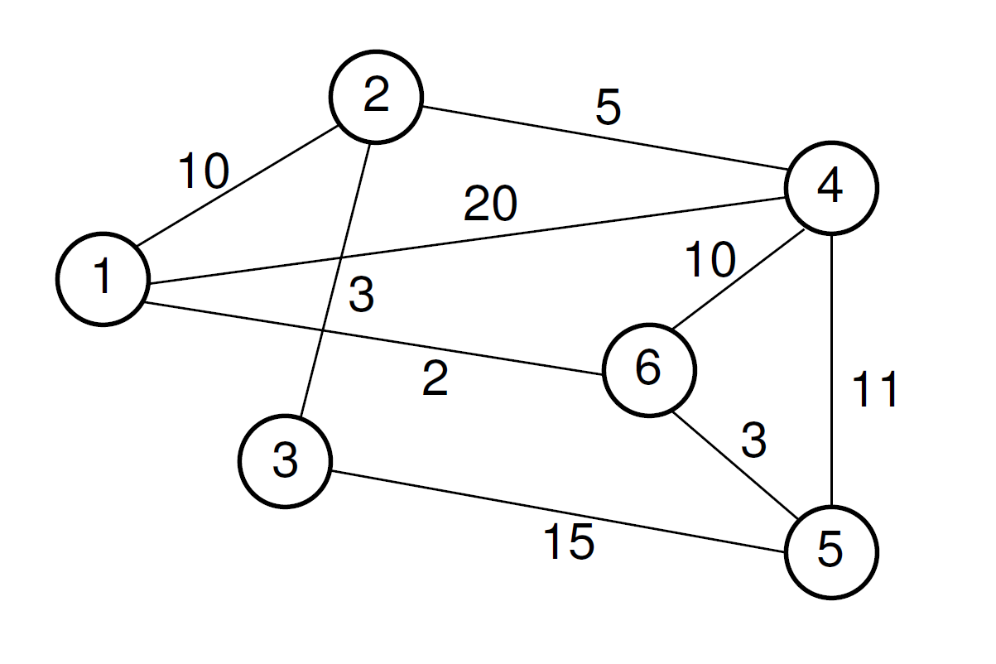

**对于所示图，给出从顶点4出发，使用Dijkstra最短路径算法产生的最短路径。注意要有过程**

**答：**

|  |  |  |  |  |  |  |  |
| --- | --- | --- | --- | --- | --- | --- | --- |
| 迭代 | S | u | Dist[1] | Dist[2] | Dist[3] | Dist[5] | Dist[6] |
| 初始 | {4} | -- | 20 | 5 | **∞** | 11 | 10 |
| 1 | {4，2} | 2 | 15 | 5 | 8 | 11 | 10 |
| 2 | {4，2，3} | 3 | 15 | 5 | 8 | 11 | 10 |
| 3 | {4，2，3，6} | 6 | 13 | 5 | 8 | 11 | 10 |
| 4 | {4，2，3，6，5} | 5 | 13 | 5 | 8 | 11 | 10 |
| 5 | {4，2，3，6，5，1} | 1 | 13 | 5 | 8 | 11 | 10 |

由上表最后一行可得到顶点4到各顶点的最短路径。

**【应用题】11.17**

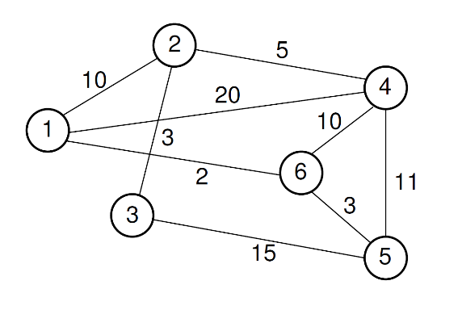

**对于所示图，给出从顶点3出发使用Prim的MST算法时各个边的访问顺序，并给出最终的MST。**

**答：从顶点3出发使用Prim算法构造MST的过程（V表示整个图的顶点集合；U表示生成树的顶点集合）**

|  |  |  |  |
| --- | --- | --- | --- |
| **迭代** | **U** | **V-U** | **Edge** |
| **1** | **{3}** | **{1，2，4，5，6}** | **（3，2，3）** |
| **2** | **{3，2}** | **{1，4，5，6}** | **（2，4，5）** |
| **3** | **{3，2，4}** | **{1，5，6}** | **（2，1，10）** |
| **4** | **{3，2，4，1}** | **{5，6}** | **（1，6，2）** |
| **5** | **{3，2，4，1，6}** | **{5}** | **（6，5，3）** |
| **6** | **{3，2，4，1，6，5}** | **-** | **-** |

最终的MST，图中标号代表选边的顺序。

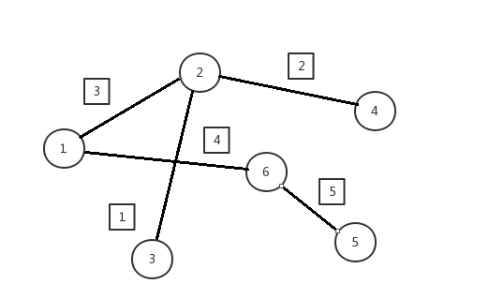

**【应用题】11.18**



**对于所示图，给出使用Kruskal的MST算法时各个边的访问顺序，每当把一条边添加到MST中时，显示等价类数组中的结果。**

**答：使用Kruskal求MST过程如下**

|  |  |  |  |
| --- | --- | --- | --- |
| **迭代** | **U** | **V-U** | **Edge** |
| **初始** | **-** | **{1，2，3，4，5，6}** | **（1，6，2）** |
| **1** | **{1，6}** | **{2，3，4，5}** | **（2，3，3）** |
| **2** | **{1，2，3，6}** | **{4，5}** | **（5，6，3）** |
| **3** | **{1，2，3，5，6}** | **{4}** | **（1，2，10）** |
| **4** | **{1，2，3，5，6}** | **{4}** | **（4，6，10）** |
| **5** | **{1，2，3，4，5，6}** | **-** |  |